**Cara Penggunaan Aplikasi**

1. Install Java, jika belum punya download dari link ini <https://www.oracle.com/java/technologies/javase/jdk12-archive-downloads.html>
2. Clone source dari <https://github.com/putraSoul/OnlineTest.git>
3. Jika menggunakan java versi lain masuk ke folder test lalu edit build.gradle, ganti sourceCompatibility sesuai java yang digunakan
4. Buat folder input untuk upload dan masukkan file nilai.csv dan siswa.csv untuk melakukan upload
5. Lalu buka masuk ke folder *test\src\main\resources* dan edit config.properties. ganti config.upload.path sesuai folder yang anda buat di point no 4
6. Buka cmd / terminal ke dalam folder test, masukkan perintah “./gradlew bootjar” tanpa tanda petik “ untuk menjalankan aplikasi
7. Untuk task 1-5, upload file csv dapat dilakukan menggunakan API ini *localhost:8080/upload* , jika upload berhasil maka akan muncul response seperti gambar dibawah

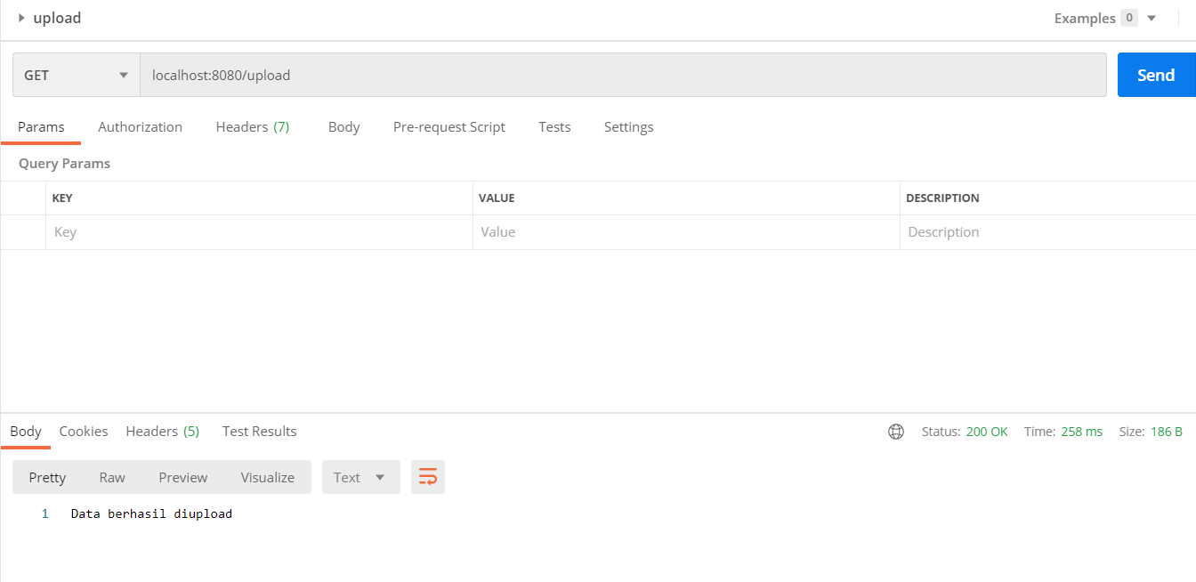

1. Untuk task 5 dapat dijalankan melalui *localhost:8080/raport* , untuk menjalankan filter dapat memasukkan request berupa json seperti gambar dibawah (gambar ke 2)

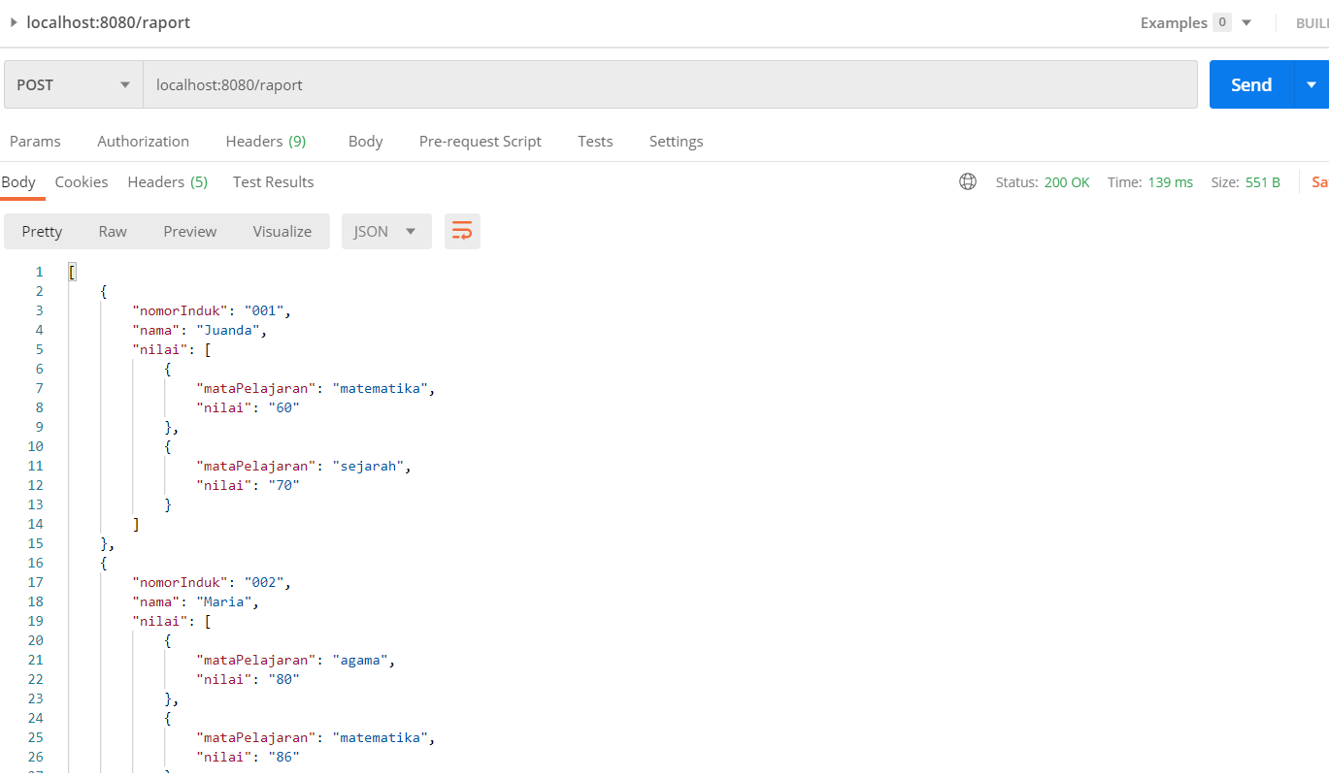

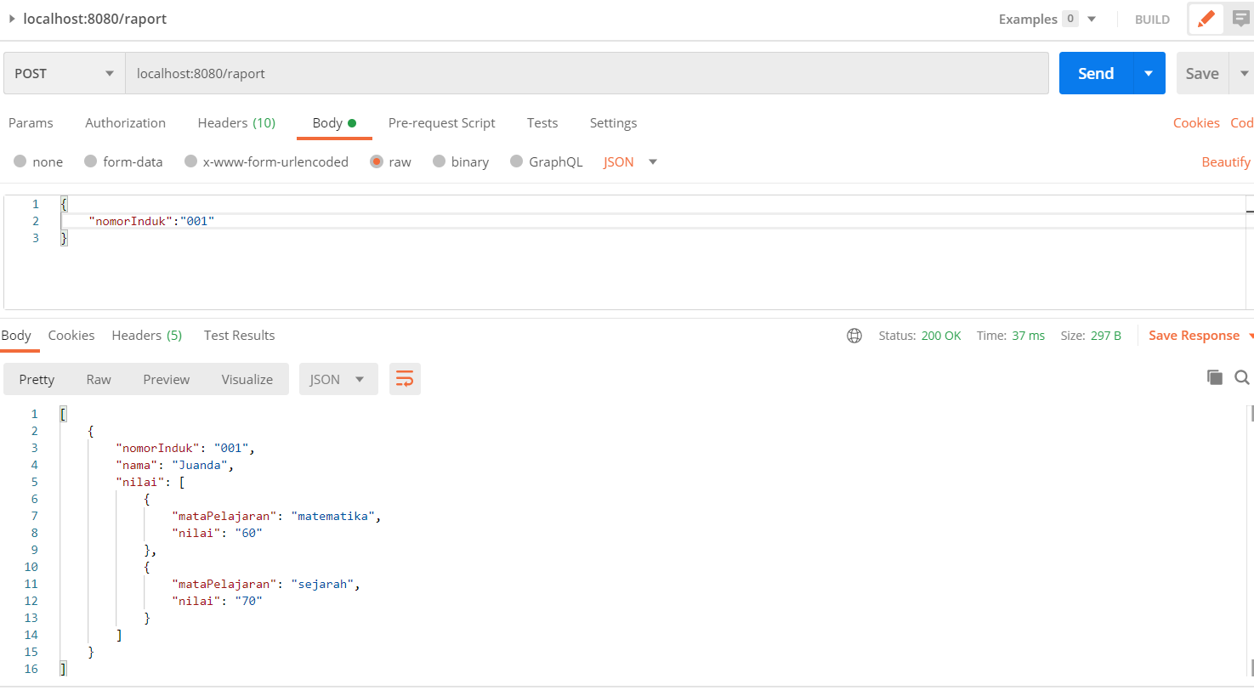

1. Untuk task no 6 dapat dijalakan melalui API berikut *localhost:8080/updateNilai* , dan parameternya dapat dilihat melalui gambar dibawah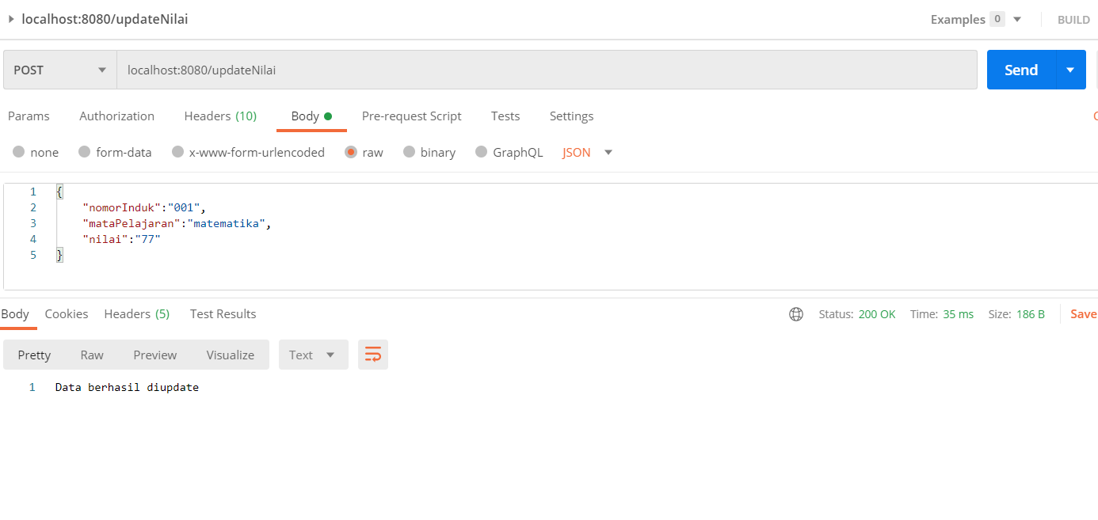
2. Untuk task no 8 dapat dijalankan melalui API berikut localhost:8080/hapusMataPelajaran?mataPelajaran=”nama mata pelajaran” , dan jika berhasil akan muncul seperti gambar dibawah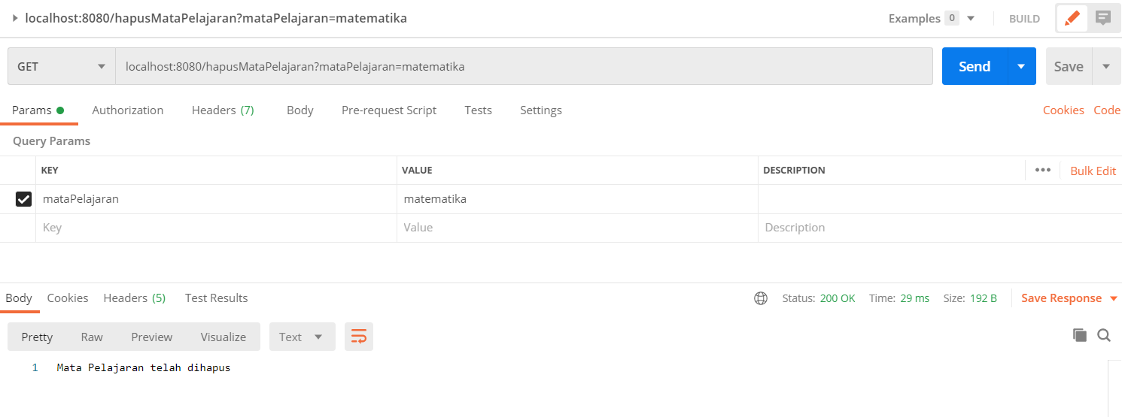
3. Untuk task no 9 dapat dijalankan melalui browser menggunakan link ini <http://localhost:8080/h2-console>

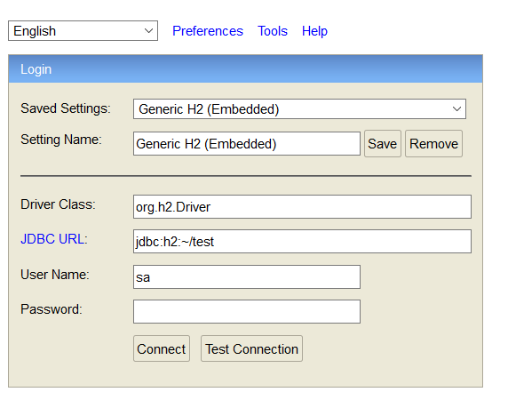

Kemudian klik Connect, makan akan dihadapkan seperti gambar dibawah

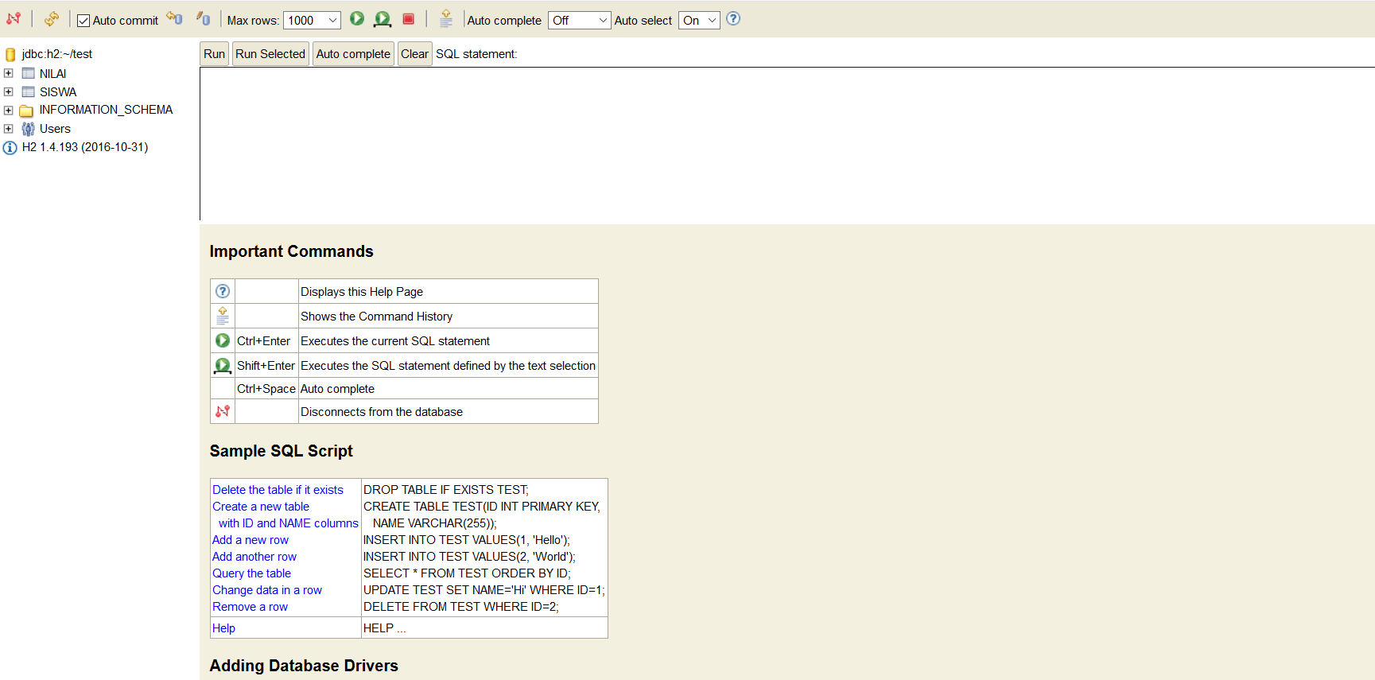

Anda dapat melihat isi data menggunakan database h2

